RELATÓRIO DE OBRAS PARALISADAS - TJSC - DEA - DFISC - 2025
RELATÓRIO DE OBRAS - TJSC - DEA - DFISC: PARALISADA
  jul/25
Unidade Beneficiada: | JOINVILLE | Tipo de Obra:
Contrato nº: | 051/2023 | Reforma parcial (glazing)
Data da Ordem de Serviço: | 30/11/2023 | Empresa Responsável: | Belart Tec. Em Constr. Ltda
Prazo contratual (dias): | 120 | Prazo de execução original: | 29/03/2024
Prorrogação de prazo (dias): | 0 | Prazo de execução com prorrog.: | 29/03/2024
Valor do CFF original da obra: | R$240.412,50 | Valor liberado do CFF: | R$166.389,55
Valor de aditivos de acréscimo: | R$0,00 | Valor liberado de acréscimos: | R$0,00
Valor de aditivos de supressões: | R$0,00 | Valor descontado (supressões): | R$0,00
% de aditivos de acréscimo: | 0,00% | % de aditivos de supressão: | 0,00%
Valor total final da obra: | R$240.412,50 | Valores totais liberados: | R$166.389,55
Valores à liberar: | R$74.022,95 | % Executado (sobre o valor final): | 69,21%
Área construída: | 9.422,75 m² | Desenvolvimento: | Paralisada
Situação da Obra:
Obra paralisada em 25/06/2025 para fins de procedimento de rescisão por culpa da contratada.
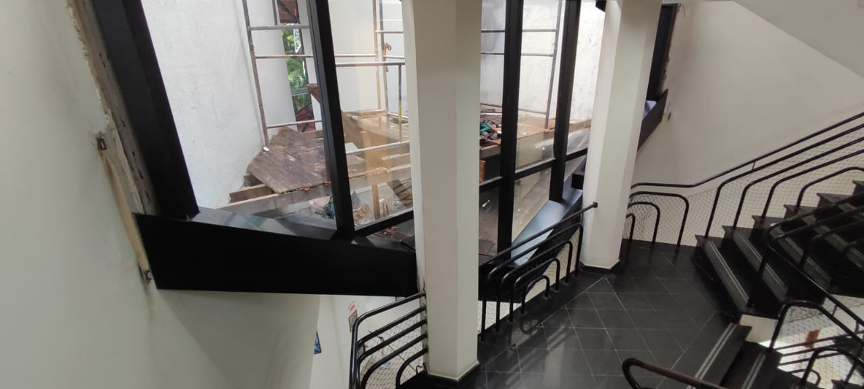

Informações, quantitativos, preços unitários e totais contratados:
https://tjsc.thema.inf.br/transparencia/portal/#/consultaLicitacao/detalhesLicitacao/eyJudW1lcm9Ub3RhbCI6IjYxMDEiLCJ0aXBvQXZhbGlhY2FvIjoiRyIsImFkbWluaXN0cmFjYW8iOiIxIiwidGlwbyI6IlAiLCJtb3N0cmFMaW5rIjp0cnVlfQ==
Observações: Os valores acima não possuem reajustes contratuais. Os valores liberados pela fiscalização podem ainda não estar liquidados.

